Контрольная работа за 1 полугодие в 8 классе.

Вариант 1
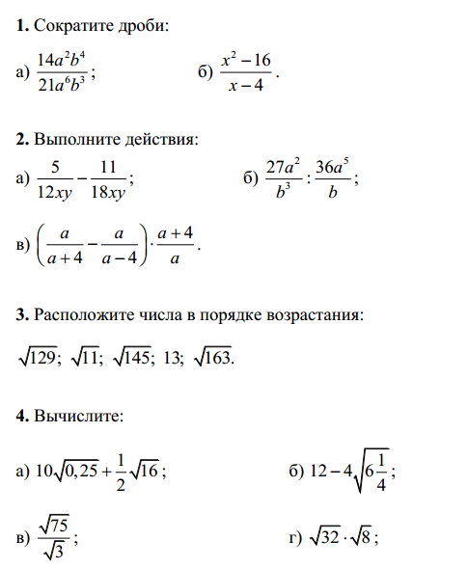
5. Постройте график функции y=√x .
а) Принадлежит ли графику функции точка В (1,21; 1,1)?
б) Найдите координаты точки пересечения графика этой функции с прямой у=9.

Вариант 2
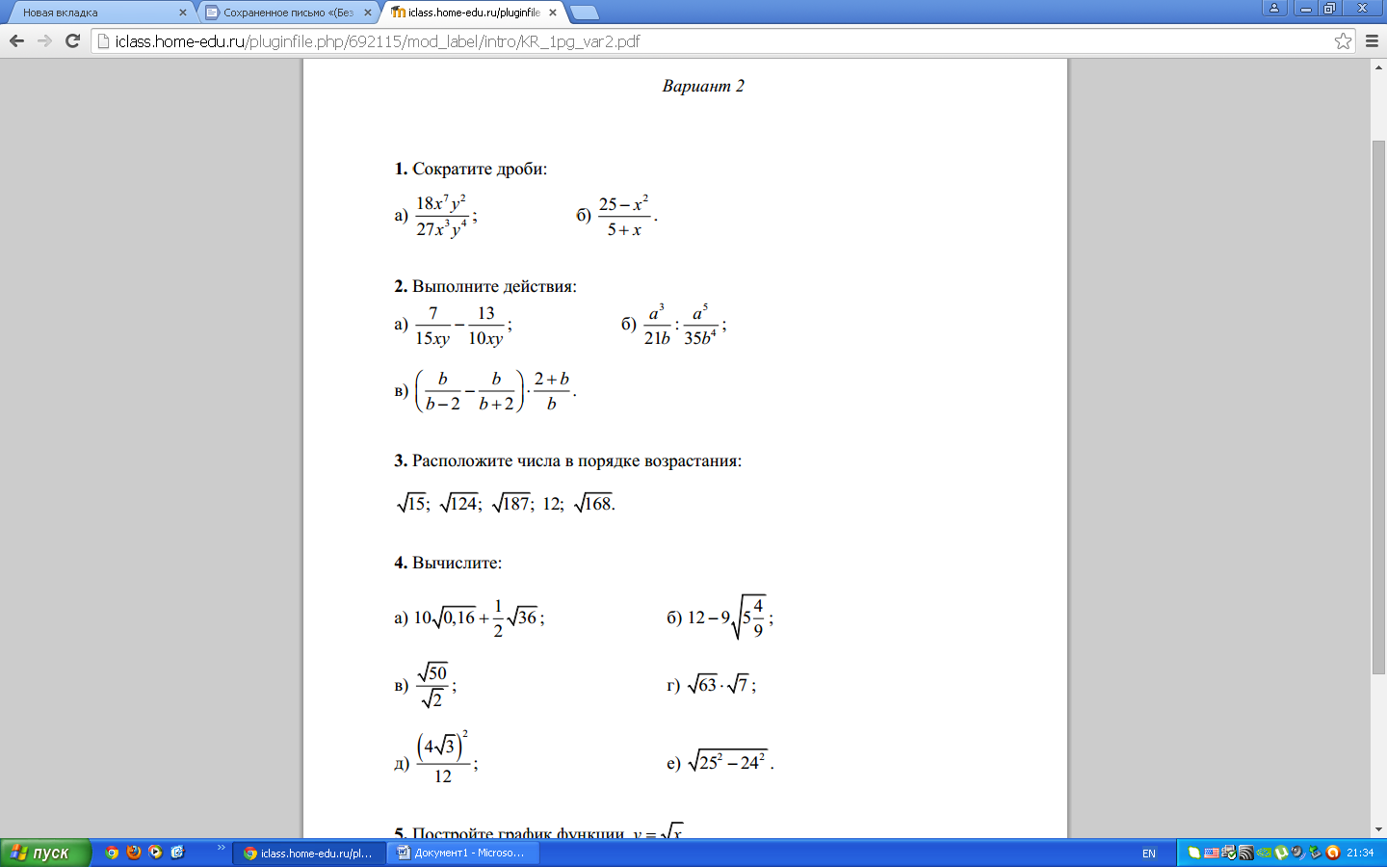

5. Постройте график функции y=√x .
а) Принадлежит ли графику функции точка В (1,69; 1,3)?
б) Найдите координаты точки пересечения графика этой функции с прямой у=6.

